«УТВЕРЖДЕНО»
Решением Совета Общественной палаты г.о. Королев Московской области
от 21.08.2019 протокол № 18

АКТ
общественной проверки
по заявлению граждан проведена проверка исполнения действующего законодательства требования безопасности при эксплуатации и по содержанию универсальной спортивной площадки

Сроки проведения общественного контроля: 14.08.2019 г.
Основания для проведения общественной проверки: по заявлению граждан
Форма общественного контроля: общественный мониторинг
Предмет общественной проверки: техническое состояние универсальной спортивной площадки

Состав группы общественного контроля: члены комиссии «по науке, образованию, промышленности, инновациям, развитию наукоградов и работе с IT- сообществом» Общественной палаты г.о. Королев.
- Логачев Иван Александрович, председатель комиссии
- Пономарева Оксана Ивановна, член комиссии

Группа общественного контроля провела визуальный осмотр исполнения действующего законодательства требованиям безопасности при эксплуатации и по содержанию многофункциональной площадки для занятий спортом, расположенной по адресу ул. 50 лет ВЛКСМ дом №5/16.

Общественный контроль показал:
- отсутствует информационный щит, где отражены Правила и требования при пользовании оборудованием спортивной площадки ;
- по периметру площадки имеется защитное заграждение с повреждениями и нарушенным ЛКП;
- ударопоглащающее резиновое покрытие полностью разрушено ;
- оборудование баскетбольное и футбольные ворота имеют коррозионные и механические повреждения, нарушен окрасочный слой;
- на футбольных воротах и баскетбольных кольцах отсутствуют сетки.
По данным проверки составлен АКТ, который будет направлен субъекту, отвечающему за содержание и безопасную эксплуатацию площадки.
Общественная палата держит вопрос на контроле.

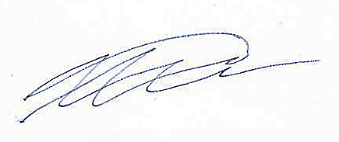
Председатель комиссии «по науке, образованию, промышленности, инновациям, развитию наукоградов и работе с IT- сообществом» Общественной палаты г.о.Королев | 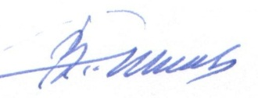  И.А.Логачев

